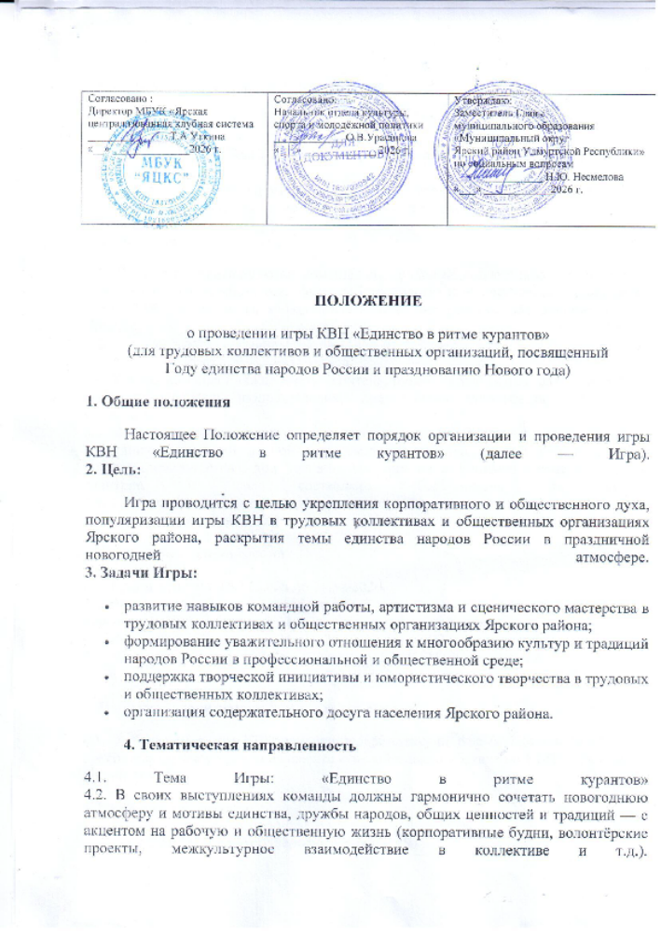

Согласовано :  Директор МБУК «Ярская централизованная клубная система  _______________Т.А Уткина  «__» ______________2026 г. | Согласовано:  Начальник отдела культуры, спорта и молодёжной политики  _____________О.В.Урасинова  «___» _____________ 2026 г. | Утверждаю:  Заместитель Главы  муниципального образования  «Муниципальный округ  Ярский район Удмуртской Республики» по социальным вопросам  ________________ Н.Ю. Несмелова  «___» ____________2026 г.

ПОЛОЖЕНИЕ
о проведении игры КВН «Единство в ритме курантов»
(для трудовых коллективов и общественных организаций, посвященный
Году единства народов России и празднованию Нового года)

1. Общие положения
Настоящее Положение определяет порядок организации и проведения игры КВН «Единство в ритме курантов» (далее — Игра).
2. Цель:
Игра проводится с целью укрепления корпоративного и общественного духа, популяризации игры КВН в трудовых коллективах и общественных организациях Ярского района, раскрытия темы единства народов России в праздничной новогодней атмосфере.
3. Задачи Игры:
- развитие навыков командной работы, артистизма и сценического мастерства в трудовых коллективах и общественных организациях Ярского района;
- формирование уважительного отношения к многообразию культур и традиций народов России в профессиональной и общественной среде;
- поддержка творческой инициативы и юмористического творчества в трудовых и общественных коллективах;
- организация содержательного досуга населения Ярского района.

4. Тематическая направленность
4.1. Тема Игры: «Единство в ритме курантов»
4.2. В своих выступлениях команды должны гармонично сочетать новогоднюю атмосферу и мотивы единства, дружбы народов, общих ценностей и традиций — с акцентом на рабочую и общественную жизнь (корпоративные будни, волонтёрские проекты, межкультурное взаимодействие в коллективе и т.д.).

4.3. Приветствуются номера, раскрывающие:
- новогодние традиции разных народов России через призму рабочего коллектива или общественной организации;
- истории о том, как Новый год сближает людей на работе и в общественной деятельности;
- юмористические ситуации из жизни трудового коллектива, где разные культуры и подходы помогают решать общие задачи..

5. Участники
5.1. К участию приглашаются команды от трудовых коллективов (предприятий, учреждений, организаций всех форм собственности) и общественных организаций (НКО, ТОС, профсоюзы, молодёжные советы, ветеранские объединения и т.п.) Ярского района.
5.2. Состав команды — от 5 до 15 человек.
5.3. Возраст участников — от 18 лет.
5.4. Каждая команда должна иметь капитана, руководителя (куратора) — им может быть руководитель подразделения, председатель организации, профлидер, наставник.
5.5. В составе команды допускается участие не более 3 человек, не являющихся сотрудниками/членами данной организации (например, приглашённые артисты, студенты-практиканты), при условии, что они не выполняют ключевые роли в сценарии и не составляют большинство на сцене.
5.6. В одной команде не могут одновременно участвовать представители конкурирующих организаций

6. Сроки и место проведения
6.1. Приём заявок: с 16.11.2026 по 14.12.2026.
6.2. Репетиционный период и редакторские консультации: со времени подачи заявки, согласно расписания сцены по предварительной записи.
6.3. Дата и время проведения Игры: 25.12.2026 – 18:00
6.4. Место проведения: п. Яр, ул. Советская, 52. КДЦ «Юбилейный»

7. Порядок подачи заявок и условия участия
7.1. Для участия в игре КВН команда подаёт заявку по форме (Приложение №1) на электронную почту ya-metod@mail.ru с темой письма «Заявка на КВН — [название организации]».
7.2. К заявке прилагается:
- согласие на обработку персональных данных;
7.3. Дополнительно: сценарий выступления (в текстовом виде) предоставляется в организаторам, не позднее, чем за 3 рабочих дня до Игры — для редакторской проверки на соответствие этическим нормам и регламенту.
7.4. Подтверждение регистрации команды направляется на почту в течение 3 рабочих дней после подачи заявки.

8. Структура и регламент Игры
8.1. Игра состоит из следующих конкурсов:
- Визитка-приветствие (до 4 минут): представление команды, и раскрытие темы единства через новогоднюю призму (можно обыграть корпоративную специфику).
- Музыкальный номер (до 5 минут): юмористическая музыкальная миниатюра, раскрывающая тему Игры (допускается использование авторских текстов и аранжировок).
- Домашнее задание (до 7 минут): развёрнутая юмористическая сценка по теме Игры, желательно с отсылками к специфике организации.
8.2. Общий хронометраж выступления команды — не более 24 минут. Превышение регламента влечёт штрафные баллы (1 балл за каждую полную минуту сверх лимита).
8.3. Использование фонограмм, видео и реквизита допускается при условии, что материалы предоставлены в Оргкомитет не позднее чем за 5 рабочих дней до Игры.
8.4. Команды самостоятельно готовят костюмы и основной реквизит; техническое оснащение (звук, свет, экран) предоставляется организатором

9. Критерии оценки
Жюри оценивает выступления по следующим критериям (шкала — 0–10 баллов):
- соответствие теме Игры и раскрытие её через призму трудовой/общественной деятельности;
- качество юмора (остроумие, парадоксальность, уместность, «узнаваемость» бытовых и рабочих ситуаций);
- актёрское мастерство и сценическая культура;
- оригинальность и режиссёрское решение;
- музыкальное и звуковое оформление;
- зрелищность и целостность номера;
- соблюдение регламента.

10. Жюри и подведение итогов
10.1. Состав жюри формируется Оргкомитетом и включает не менее 5 человек: представителей культуры, руководителей предприятий/организаций, авторов и актёров команд КВН, общественных деятелей.
10.2. Победитель определяется по сумме баллов за все конкурсы.
10.3. Помимо общего зачёта, жюри вправе присуждать специальные номинации, например:
- «Лучший музыкальный номер»;
- «Лучшая шутка вечера»;
- «За раскрытие темы единства в коллективе»;
- «Приз зрительских симпатий» (по итогам голосования в зале);
- «Самая корпоративная команда» (за лучшее обыгрывание специфики своей организации).

11. Награждение
11.1. Команда-победитель награждается дипломом и денежным призом 5000 руб.
11.2. Призёры (2–3 место) получают дипломы и памятные подарки.
11.3. Победители в специальных номинациях получают дипломы и сувениры.
11.4. Все команды получают сертификаты участников.

12. Этические нормы и ограничения
12.1. Во время выступлений запрещены шутки, унижающие достоинство по признакам национальности, религии, возраста, пола, состояния здоровья и иных характеристик.
12.2. Не допускается использование ненормативной лексики, оскорбительных образов, призывов к насилию или нарушению закона.
12.3. Запрещено высмеивание конкретных реальных людей (руководителей, коллег, партнёров) — допускаются обобщённые типажи.
12.4. Оргкомитет и редакторская группа вправе требовать корректировки отдельных шуток или сцен, если они нарушают этические нормы, выходят за рамки заявленной темы или могут нанести репутационный ущерб организации.
12.5. Команды несут ответственность за соблюдение авторских прав на музыку, тексты и видеоматериалы.

13. Организационно-технические и дополнительные условия
13.1. Участие команд бесплатное (организационный взнос не взимается).
13.2. Командам рекомендуется предусмотреть группу поддержки (болельщиков) от своей организации — это учитывается при формировании атмосферы праздника.
13.3. Допускается фото- и видеосъёмка мероприятия для размещения в корпоративных и общественных медиа (с согласия участников).
13.4. Оргкомитет вправе отказать в участии команде при нарушении сроков подачи документов, несоответствии требованиям или наличии материалов, противоречащих этическим нормам.

14. Контакты Оргкомитета
Ившина Ксения Леонидовна – 8-951-217-91-06,
Шутова Светлана Евгеньевна - 8-904-315-13-40,
ya-metod@mail.ru 8(34157) 4-13-97.

ЗАЯВКА
на участие в игре КВН «Единство в ритме курантов»

1. Организация: [полное наименование]
2. Название команды: [название]
3. Ответственное лицо: [ФИО], должность: [должность], тел.: [номер], email: [адрес]
4. Количество участников: [число]
5. Состав команды:
1. [ФИО]
2. [ФИО]
...
6. Краткая творческая характеристика: [текст]
7. Руководитель организации: [ФИО]
Подпись: _________ / _________
Печать: [при наличии]

СОГЛАСИЕ
на обработку персональных данных
Я, ____________________________________________________________________, являюсь капитаном команды ____________________________________________________________________________________
основной документ, удостоверяющий личность: _______________________________________
________________________________________________________________________________
(вид документа, серия, номер, дата выдачи документа, наименование выдавшего органа)
зарегистрированный(ая) по адресу: _________________________________________________
________________________________________________________________________________
даю свое согласие на обработку моих персональных данных, относящихся исключительно к перечисленным ниже категориям персональных данных: фамилия, имя, отчество; пол; дата рождения; тип документа, удостоверяющего личность; данные документа, удостоверяющего личность; гражданство; сведения об инвалидности и иные сведения.
Я даю согласие на использование персональных данных исключительно в целях рассмотрения моих документов, а также на хранение данных об этих результатах
на электронных носителях.
Настоящее согласие предоставляется мной на осуществление действий в отношении моих персональных данных, которые необходимы для достижения указанных выше целей, включая (без ограничения) сбор, систематизацию, накопление, хранение, уточнение (обновление, изменение), использование, передачу третьим лицам для осуществления действий по обмену информацией, обезличивание, блокирование персональных данных,
а также осуществление любых иных действий, предусмотренных действующим законодательством Российской Федерации.
Я проинформирован, что получатель сведений гарантирует обработку моих персональных данных в соответствии с действующим законодательством Российской Федерации как неавтоматизированным, так и автоматизированным способами.
Данное согласие действует до достижения целей обработки персональных данных
или в течение срока хранения информации.
Данное согласие может быть отозвано в любой момент по моему письменному заявлению.
Я подтверждаю, что, давая такое согласие, я действую по собственной воле и в своих интересах.
«___» ___________202_ г. /_____________________/ ________________________________
(Подпись) (Расшифровка подписи)

